|  |  |
| --- | --- |
| SỞ GD&ĐT HẢI DƯƠNG  **TRƯỜNG THPT KẺ SẶT**  *(Đề gồm có: 06 câu – 03 trang)* | **ĐỀ KHẢO SÁT CL ĐỘI TUYỂN HSG LỚP 10**  **LẦN 2 - MÔN: SINH HỌC**  Ngày thi: 29/3/2024  *Thời gian làm bài: 180 phút, không kể thời gian phát đề* |

**Họ và tên thí sinh:** ……………………………….. **Số báo danh:** …………………….

**Câu 1: (1,5 điểm)**

**a.** Cho hỗn hợp các chất sau: α glucose, β glucose, amino acid, fructose, ribose, glycerol, acid béo, nitrogen base, deoxyribose

Từ các hợp chất trên có thể tổng hợp được các phân tử, cấu trúc nào trong các phân tử, cấu trúc sau: tinh bột, cellulose, phospholipid, triglyceride, DNA, lactose, RNA, sacharrose, chuỗi polypeptide? Giải thích? Vì sao không tổng hợp được các phân tử, cấu trúc còn lại? (Biết có đầy đủ các enzyme hình thành các liên kết hóa trị giữa các cấu trúc).

**b.** Biến tính của protein là gì? Biến tính có vai trò gì đối với hoạt động sống của tế bào?

**Câu 2: (1,5 điểm)**

**a.** Mô tả cấu trúc của nhân tế bào?

**b.** Trong cơ thể người loại tế bào nào có nhiều nhân, loại tế bào nào không có nhân? Các tế bào không có nhân có khả năng sinh trưởng hay không? Vì sao?

**c.** Các câu sau đúng hay sai. Nếu sai hãy sửa lại cho đúng.

1. Nguyên nhân chính làm cho các thực vật không ưa mặn không có khả năng sinh trưởng trên những loại đất có nồng độ muối cao là do thế nước của đất quá thấp.

2. Ribosome 70s chỉ có ở tế bào vi khuẩn.

3. Vi khuẩn bị các tế bào bạch cầu thực bào và tiêu huỷ trong lysosome.

4. Tế bào vi khuẩn có thể bị phá vỡ khi đưa vào dung dịch quá nhược trương.

5. Tinh bột và cellulose là nguồn nguyên liệu cung cấp năng lượng cho tế bào thực vật.

**Câu 3: (2,0 điểm)**

**a.** Trả lời ngắn gọn các câu hỏi sau:

**1**. Vai trò của nước đối với quá trình quang hợp và hô hấp ở tế bào thực vật?

**2**. Sản phẩm của quang hợp và hô hấp hiếu khí đều có nước, cơ chế nào giúp tạo ra nước trong hai quá trình đó?

**3.** Nguồn gốc của nguyên tử oxi trong nước được tạo ra có khác nhau không?

**b.** Phân biệt coenzyme và cofactor và nêu rõ vai trò của chúng trong phản ứng hóa học?

**Câu 4: (2,0 điểm)**

**a.** Giảm phân là gì? Nêu ý nghĩa của quá trình giảm phân?

**b.** Hình đưới đây cho thấy sự thay đổi hàm lượng DNA của tế bào thực vật trong một chu kỳ tế bào. Để nghiên cứu, các nhà khoa học đã thêm các nucleotide loại Timin mang phóng xạ vào môi trường nuôi cấy tế bào lúc 0 giờ. Khi các nucleotide mang phóng xạ được huy động để tổng hợp DNA, mức độ phát ra phóng xạ của nhân tế bào sẽ tăng lên. Thông qua đó, các nhà khoa học có thể xác định hàm lượng DNA.

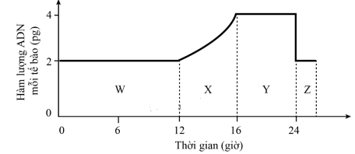

Hàm lượng DNA mỗi tế bào (pg)

**Cho các nhận xét sau nhận xét nào đúng nhận xét nào sai.**

**1.** Hoạt độ phóng xạ của nhân tế bào tăng nhanh ở giai đoạn X và đạt cao nhất ở giai đoạn Y.

**2.** Ở giai đoạn Y, các protein histon sẽ được huy động nhiều nhất để tổng hợp nên nhiễm sắc thể.

**3.** Ở giai đoạn Z, hàm lượng DNA là 2pg chứng tỏ đây là kì cuối của giai đoạn phân chia tế bào.

**4.** Các nucleotide có và không có đánh dấu phóng xạ đều được sử dụng để làm nguyên liệu tổng hợp DNA.

**c.** Cơ thể thực vật có bộ NST 2n = 10, trên mỗi cặp NST xét 2 gen dị hợp. Giả sử quá trình giảm phân ở cơ thể này đã xảy ra hoán vị gen ở tất cả các cặp NST nhưng ở mỗi tế bào chỉ xảy ra hoán vị gen nhiều nhất ở 1 cặp NST tại các cặp gen đang xét. Theo lí thuyết, số loại giao tử tối đa về gen đang xét được tạo ra là bao nhiêu?

**Câu 5:** **(1,5 điểm)**

a. Quan sát 3 thí nghiệm được bố trí như hình vẽ dưới đây:



Bóng cao su

Dd Glucozơ

Men rượu

ống thí nghiệm

Dd Glucozơ

Men rượu

ống thí nghiệm

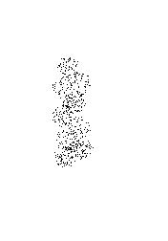



Nhiệt kế

Cốc nước vôi trong

ống dẫn

(Thí nghiệm 1)

(Thí nghiệm 2)

(Thí nghiệm 3)

(Dd là dung dịch)

Các thí nghiệm trên minh họa cho quá trình gì? Hãy viết phương trình phản ứng. Sau một thời gian sẽ thấy hiện tượng gì xảy ra ở TN 1, TN 2, TN 3? Hãy giải thích.

**b.** Có 2 bình tam giác nuôi cấy vi sinh vật đều chứa dung dịch có đầy đủ các nguyên tố khoáng và giàu CO2. Một bình chứa vi khuẩn lam, bình còn lại chứa vi khuẩn không lưu huỳnh màu lục, cả hai bình đều được đậy nút bông. Tiến hành nuôi lắc trong tối 24h (giai đoạn I), sau đó chuyển ra nuôi lắc ngoài sáng 24h (giai đoạn II), rồi lại chuyển vào nuôi tĩnh trong tối 24h (giai đoạn III). Kết quả thu được ở cuối mỗi giai đoạn trong bảng sau:

|  |  |  |  |
| --- | --- | --- | --- |
| **Bình** | **Cuối giai đoạn I** | **Cuối giai đoạn II** | **Cuối giai đoạn III** |
| A | Trong | Trong | Trong |
| B | Trong | Hơi đục | Hơi đục |

Em hãy xác định loài vi khuẩn có trong bình A và bình B và giải thích.

**Câu 6:** (1,5 điểm)

**a.** Khi *E.coli* được nuôi trên môi trường chứa hỗn hợp glucose và lactose, sự tăng trưởng của vi khuẩn được ghi lại theo đồ thị bên. Căn cứ vào đồ thị, hãy cho biết:

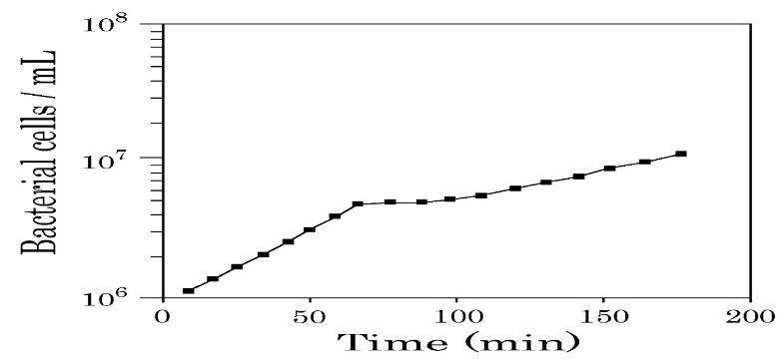

- Nồng độ glucose trong môi trường nuôi cấy cao nhất và thấp nhất ở thời điểm nào? Giải thích.

- Vào thời điểm nào của quá trình nuôi cấy thì vi khuẩn tiết ra enzyme galactosidaza? Giải thích.

**b.** Có hai ống nghiệm A và B đều chứa cùng một loại môi trường nuôi cấy lỏng có nguồn carbon là glucose. Người ta đưa vào mỗi ống nghiệm nói trên một số lượng vi khuẩn *E.coli* bằng nhau, sau đó nâng pH trong ống A lên mức pH = 8,0 và hạ pH trong ống B xuống mức pH = 4,0. Sau cùng một thời gian nuôi cấy cho thấy giá trị pH trong ống A giảm nhẹ, pH trong ống B tăng lên.

- Giải thích tại sao có sự thay đổi pH trong hai ống nghiệm A và B nói trên.

- Số lượng *E. coli* trong mỗi ống nghiệm sau một thời gian thay đổi như thế nào? Giải thích.

------------- **HẾT--------**---

*(Thí sinh không được sử dụng tài liệu ; Giáo viên coi thi không giải thích gì thêm)*